Отчёт по лабораторной работе 4

Ду нашсименту Висенте Феликс

Содержание

## 4.1. Цель работы

Получение практических навыков работы в консоли с расширенными атрибутами файлов1.

## 4.2. Порядок выполнения работы

От имени пользователя guest определите расширенные атрибуты файла /home/guest/dir1/file1 командой lsattr /home/guest/dir1/file1 Установите командой chmod 600 file1 на файл file1 права, разрешающие чтение и запись для владельца файла. рисунка 1.1 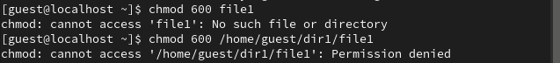 Попробуйте установить на файл /home/guest/dir1/file1 расширенный атрибут a от имени пользователя guest: chattr +a /home/guest/dir1/file1 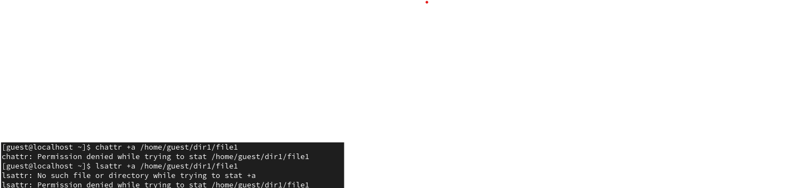 рисунка 1.6 В ответ вы должны получить отказ от выполнения операции. Зайдите на третью консоль с правами администратора либо повысьте свои права с помощью команды su. Попробуйте установить расширенный атрибут a на файл /home/guest/dir1/file1 от имени суперпользователя: chattr +a /home/guest/dir1/file1 От пользователя guest проверьте правильность установления атрибута: lsattr /home/guest/dir1/file1 Выполните дозапись в файл file1 слова «test» командой echo “test” /home/guest/dir1/file1 После этого выполните чтение файла file1 командой cat /home/guest/dir1/file1У бедитесь, что слово test было успешно записано в file1. Попробуйте удалить файл file1 либо стереть имеющуюся в нём информацию командой echo “abcd” > /home/guest/dirl/file1 Попробуйте переименовать файл. Попробуйте с помощью команды рисунка 1.6 chmod 000 file1 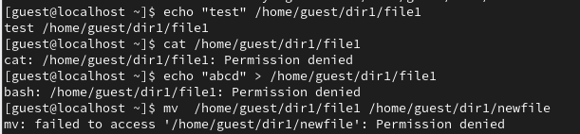 установить на файл file1 права, например запрещающие чтение и запись для владельца файла. Удалось ли вам успешно выполнить указанные команды? Снимите расширенный атрибут a с файла /home/guest/dirl/file1 от имени суперпользователя командой chattr -a /home/guest/dir1/file1 Повторите операции, которые вам ранее не удавалось выполнить. Ваши наблюдения занесите в отчёт. Повторите ваши действия по шагам, заменив атрибут «a» атрибутом «i». Удалось ли вам дозаписать информацию в файл? Ваши наблюдения занесите в отчёт. В результате выполнения работы вы повысили свои навыки использования интерфейса командой строки (CLI), познакомились на примерах с тем, как используются основные и расширенные атрибуты при разграничении доступа. Имели возможность связать теорию дискреционного разделения доступа (дискреционная политика безопасности) с её реализацией на практике в ОС Linux. Составили наглядные таблицы, поясняющие какие операции возможны при тех или иных установленных правах. Опробовали действие на практике расширенных атрибутов «а» и «i».

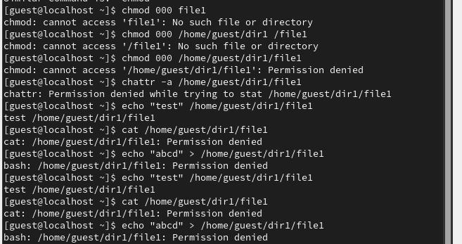 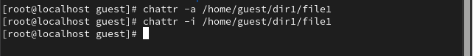

## Выводы

Без разрешений администратора вы не сможете создавать, редактировать, удалять или открывать файл, и это может быть эффективным способом защиты ваших данных